云课平台机构客服设置QQ群教程

**第一步：**打开你所要设置的QQ群，点击如图位置群应用的“更多”。

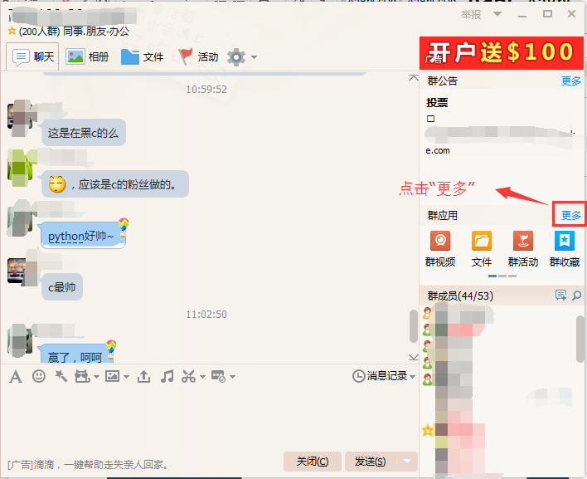

**第二步：**点击“分享群”按钮。

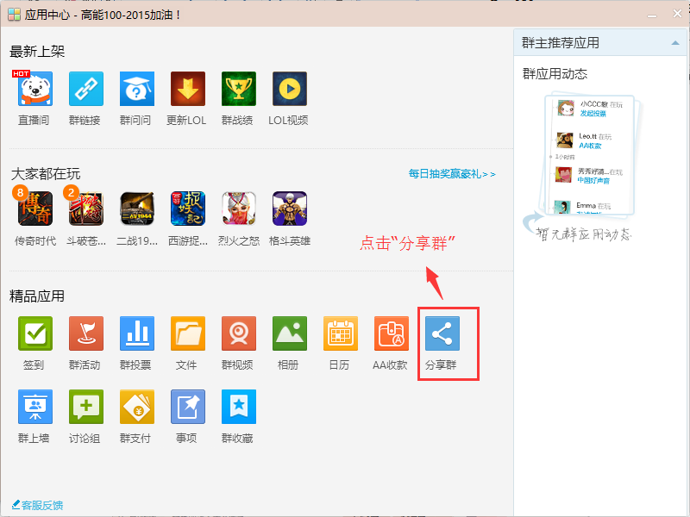

**第三步：**登点击“复制加群链接”，显示复制成功。

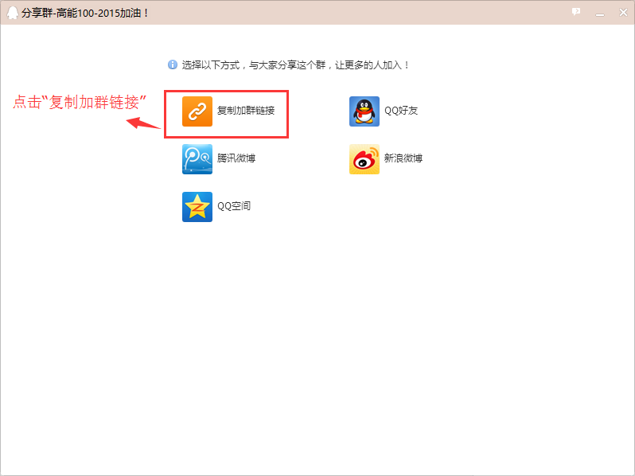

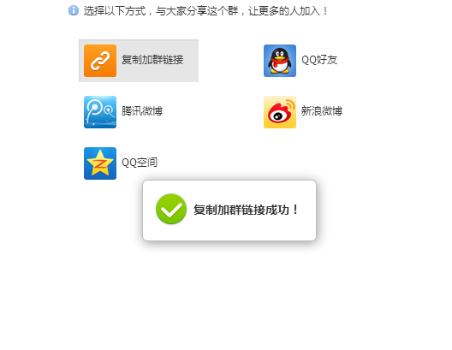

**第四步：**返回机构客服页面

输入你想展示在前台的QQ群名

输入QQ群号码

将复制好的链接粘贴到对应文本框即可。

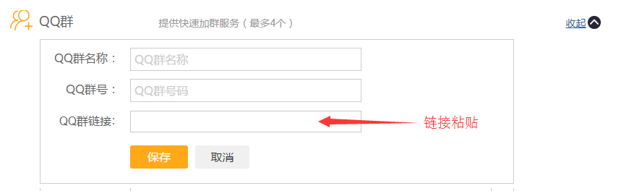

恭喜你完成了快速加群设置。